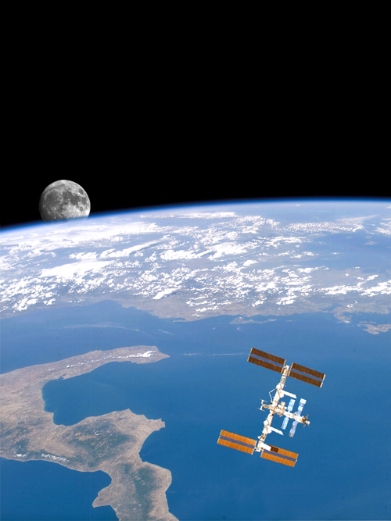

LEVANTECON
LevanteCon 2008-2012©™ by Associazione Culturale Giulio Verne
www.associazionegiulioverne.it
RESOCONTO

LEVANTECON 2011
III EDIZIONE


Stilare il resoconto di una manifestazione annuale come la Levantecon, che si svolge ogni anno a Bari nell’arco di sole dodici ore, può essere considerato riduttivo perché dopotutto si tratta del culmine, o del termine, di un’avventura durata praticamente un anno intero. Ogni Levantecon, infatti, viene concepita almeno un anno prima, quando il Comitato Organizzatore si riunisce intorno ad un tavolo e inizia la pianificazione di quello che sarà l’evento dell’anno successivo e se nei primi mesi ci si muove con dovuta calma, man mano che ci si avvicina alla data stabilita gli impegni e le scadenze iniziano a comprimersi in maniera esponenziale finché non arriva il fatidico giorno: il giorno che precede la Levantecon.

Si, perché per celebrare il connubio Scienza-Fantascienza una giornata può essere anche sufficiente per i visitatori, ma non per gli organizzatori che devono innanzitutto preparare le sale del centro congressi affinché siano accoglienti dal punto di vista scenografico e interessanti dal punto di vista dei contenuti.

Sabato, 2 aprile
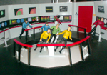
E così ci si ritrova tutti il sabato pomeriggio davanti allo Sheraton Hotel di Bari, armati di buona volontà, tanta pazienza e assoluta abnegazione, con i nostri automezzi carichi oltre i limiti di legge, di tutto il materiale necessario per la manifestazione. Trascorriamo più di un’ora nel parcheggio dell’Hotel in attesa che termini un convegno medico che occupa le sale principali e così ne approfittiamo per rincontrare amici che non vedevamo da un anno e per salutarne di nuovi.
Ma nel frattempo il convegno termina e così possiamo finalmente distribuirci nelle varie sale congressi per l’allestimento delle scenografie e del materiale espositivo.
Una delle caratteristiche principali della Levantecon è la ricerca della novità e quindi il non fossilizzarsi nella riproposizione degli stessi elementi che caratterizzano le edizioni precedenti. Per questo motivo si è sempre alla ricerca di qualcosa che possa stuzzicare la curiosità del visitatore pur restando negli obiettivi che la manifestazione si propone. Per l’edizione 2011 le novità sono state davvero variegate e hanno abbracciato ambedue le facce della manifestazione: sia quella scientifica che quella fantascientifica.

LEVANTECON 2011

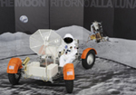
La presenza del rover lunare, l’auto elettrica che gli astronauti dell’Apollo 15 hanno portato sulla luna, è stata il fiore all’occhiello della manifestazione per quel che riguarda la parte scientifica, mentre un portale stellare come lo Stargate ha invece arricchito la parte dedicata alla fantascienza. A tutto questo va inoltre considerata la neonata sezione Comics & Games della Levantecon dedicata al mondo dei fumetti, dei giochi di ruolo e del cosplay. Disponiamo così tutti i materiali secondo le indicazioni riportate su una vista in pianta delle sale preventivamente realizzata e addirittura in base a delle simulazioni fatte al computer, dove ognuno di noi conosce i suoi compiti, ma nonostante questo, l’enorme mole di lavoro ci tiene occupati ben oltre le 00.45 di notte, finché stanchi ma soddisfatti, ci diamo appuntamento praticamente da lì a poche ore. Domani ci aspetta una giornata ben più impegnativa!

Domenica, 3 aprile
Un’ora prima dell’apertura le sale dello Sheraton ci accolgono in un silenzio quasi innaturale, ben diverso da ciò che sarà da lì a poco, ne approfittiamo così per fare un ultimo giro di controllo, per indossare le nostre divise e per fotografare il frutto del nostro lavoro adesso che la quiete ce lo consente.
Poco prima delle 09.00, una telefonata dall’esterno dello Sheraton ci preannuncia una marea di gente in attesa, antistante l’entrata dell’hotel e così, onde evitare una ressa, decidiamo di anticipare di qualche minuto l’apertura delle sale. La reception è letteralmente presa d’assalto dalla prima ondata di visitatori intenti a registrarsi per l’accesso alla manifestazione e cinque membri dello Staff all’entrata quasi non bastano per contenerli tutti. Nel giro di pochi minuti entrano così un centinaio di persone che iniziano ad affollare le sale, mentre parecchi cosplayers attirano la curiosità dei presenti, con i loro sgargianti vestiti dedicati ai personaggi dei fumetti e dei cartoni animati.

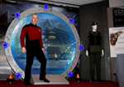
Secondo programma iniziano così le sessioni al planetario virtuale, gli esperimenti scientifici nella sala attigua, la visione di serie di fantascienza in sala proiezioni e le conferenze scientifiche in sala convegni. Nella sala Comics & Games, invece, l’illustratore Domenico Sicolo e il mangaka Andrea Dentuto iniziano le loro mini-lezioni di disegno per fumetto e, in breve tempo, tutti i posti a disposizione vengono riempiti (lo saranno fino a sera), di ragazzi e bambini desiderosi di esprimere la propria vena artistica su carta. Davvero uno spettacolo incredibile!
Durante la mattinata gli eventi principali si svolgono però nella sala convegni Giulio Verne dove il prof. Vito Lecci tiene una conferenza sulle “tecniche di osservazione astronomica” quindi, a seguire, un’affollata conferenza del noto ricercatore Giampaolo Giuliani sulla “prevenzione e previsione sismica” e infine la cerimonia di premiazione del giornalista Rai e scrittore Gianfranco De Turris con il premio “Gene Roddenberry” per la sua opera di divulgazione del genere della fantascienza.

LEVANTECON 2011

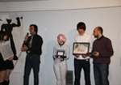
Nella sala esposizioni Copernico, invece, fanno bella mostra di se la fedele riproduzione del lunar rover della Nasa, perfettamente funzionante e testato persino dai giornalisti di Rai3 presenti per un servizio per il loro Tg; della pedana del teletrasporto di Star Trek, la cui resistenza viene costantemente messa a dura prova da chi è desideroso di farsi una foto sopra di esso e dalla novità del celebre Stargate, per l’occasione presentato da alcuni membri del neonato fan-club Stargate Italia. L’evento mattutino scorre via senza nessun problema finché, con un ritardo di mezz’ora, alle 14.00 le sale vengono chiuse al pubblico per la meritata pausa pranzo.
Cogliamo così subito l’occasione per disporci a cerchio e rigenerarci, seduti su delle comode sedie a consumare un frugale tramezzino, immersi ancora una volta in un ritrovato e rilassante silenzio. Ma la pausa idilliaca dura ben poco perché alle 15,00 le sale riaprono e i visitatori in attesa già scalpitano appena fuori la porta d’ingresso.

L’ennesima marea di gente irrompe nuovamente nel giro di pochi minuti e i cosplayers della mattina sembrano… anzi sono, praticamente raddoppiati di numero soprattutto perché, di lì a poco, ci sarà la premiazione proprio dei migliori di loro e quindi non possiamo far altro che assistere alla sfilata di persone addobbate in ogni modo: da Lady Oscar alle Sailor Moon, dall’uomo ragno a un perfetto sosia di Jack Sparrow, noto personaggio della saga dei Pirati dei Carabi e così via, in un tripudio di suoni e colori senza precedenti che sfocia appunto nella cerimonia di premiazione organizzata dal Centro di Cultura Giapponese “Momiji” e condotta dai suoi esponenti Andrea Dentuto e Cristina D’Auria.
La cerimonia si svolge in una sala gremita ben oltre il suo limite e, dopo le varie rappresentazioni, vengono consegnati tre premi: al miglior cosplay maschile, a miglior cosplay femminile e al miglior gruppo cosplay.


Mentre nella sala esposizioni procedono le interessanti dimostrazioni di piccoli droni capaci di compiere i movimenti più elementari e uno, addirittura, di completare il famoso “cubo di rubik”, nella sala convegni si svolge uno degli eventi principali della Levantecon: la consegna del premio di letteratura fantascientifica “Giulio Verne”. Questa edizione viene vinta da Francesco Troccoli di Roma, che con il suo racconto Il cacciatore si aggiudica il primo premio e un assegno di 500,00 €. Targa di riconoscimento anche per il secondo classificato Michele Piccolino di Frosinone con il suo racconto Tommaso e le stelle e per il terzo classificato Simone Conti di Reggio Emilia con Radio segreta Marconi.

Una menzione particolare va anche a Stefano Valente di Roma, vincitore del premio speciale della giuria “strani nuovi mondi” e Ida Vinella di Barletta, vincitrice della categoria “miglior giovane autore”. Il pomeriggio prosegue, in successione, con la consegna del premio “Galileo Galilei” per la divulgazione scientifica, quest’anno assegnato all’Agenzia Spaziale Italiana”, ritirato dal prof. Luciano Guerriero e la presentazione della rivista ScifiNow da parte di Marcello Rossi, redattore multimediale del canale televisivo Steel.

LEVANTECON 2011

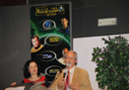
Verso fine serata il pubblico inizia lentamente a defluire dalle sale, dalla Reception ci comunicano il dato ufficiale dei visitatori: 2.160 persone hanno partecipato all’evento, persone di tutte le età e di tutte le estrazioni culturali, persone assetate di voglia di comprendere o desiderose di ritornare per qualche istante bambini e che molte di loro ci hanno ripagato con la migliore moneta che alla fine potevamo pretendere: con un “grazie”. Le sale sono ormai vuote, la gente non c’è più, rimaniamo solo noi in un silenzio irreale, interrotto di tanto in tanto dagli inservienti che si trascinano dietro cestini e scope per le pulizie; qualcuno è seduto sulla sedia a massaggiarsi le gambe, qualcun altro si disseta e qualcun altro non dice niente… forse non ne ha la forza.
Questa è stata la Levantecon: il punto di contatto tra la scienza e la fantascienza, tra la realtà e la fantasia.

Ormai siamo rimasti solo noi, ci salutiamo e ci diamo appuntamento per il prossimo sabato per raccogliere le idee. Le luci si spengono anche nella sala principale e le porte si chiudono definitivamente: per oggi il sogno finisce e domani, per forza di cose, si ritorna alla realtà.

LEVANTECON
CONVENTION NAZIONALE DI SCIENZA – FANTASCIENZA - COMICS&GAME&COSPLAY
www.levantecon.it

